

UNIVERZITET U NOVOM SADU

**FAKULTET TEHNIČKIH NAUKA**

Nikolina Vučković AI 47/2017

Aleksandra Stojilović AI 50/2017

Stevan Bošković AI 53/2017

# Katedra za animaciju u inženjerstvu

Osnovi informacionih sistema i softverskog inženjerstva

Prva kontrolna tačka

Novi Sad, 2020.

1. Planirani izgled aplikacije

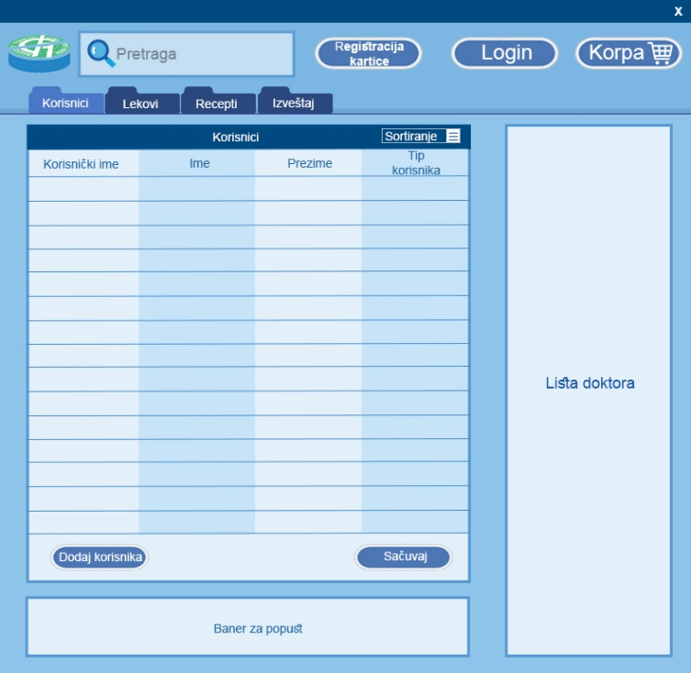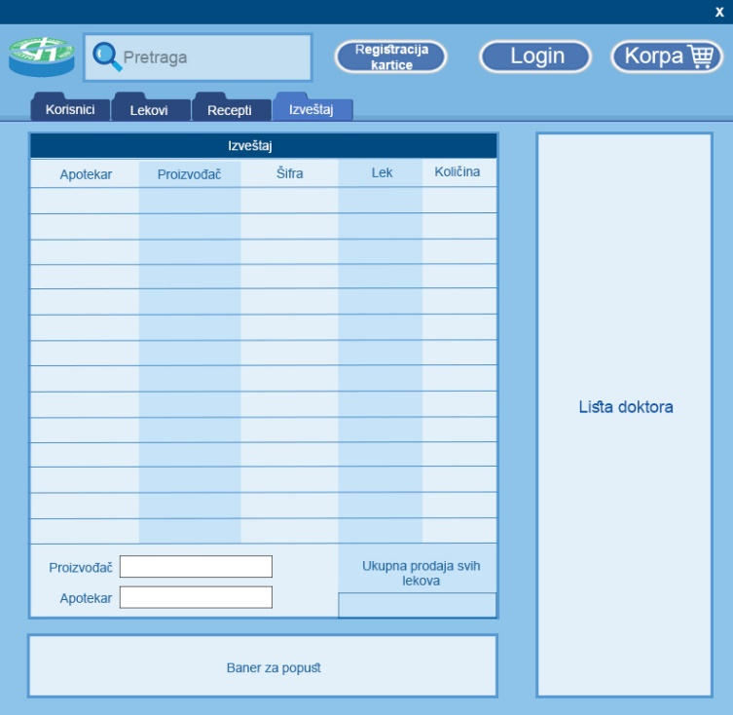

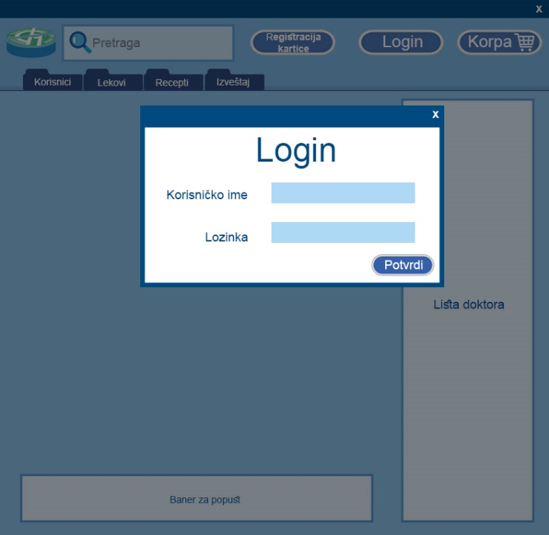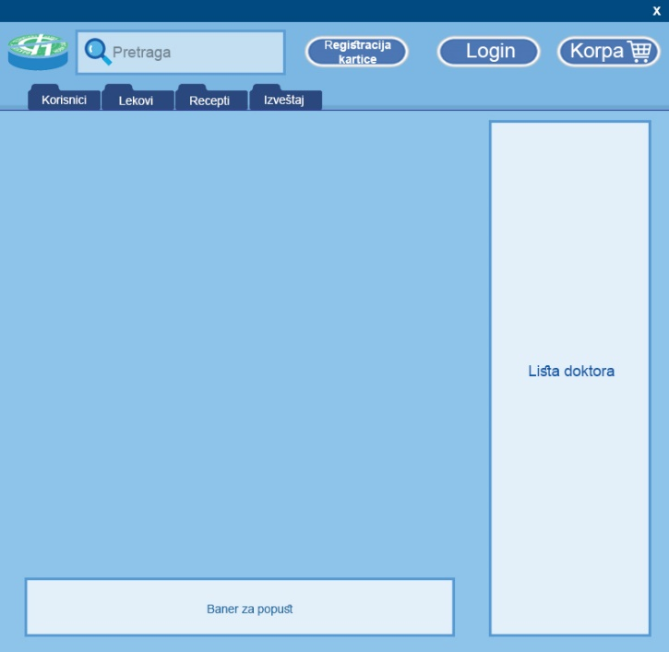

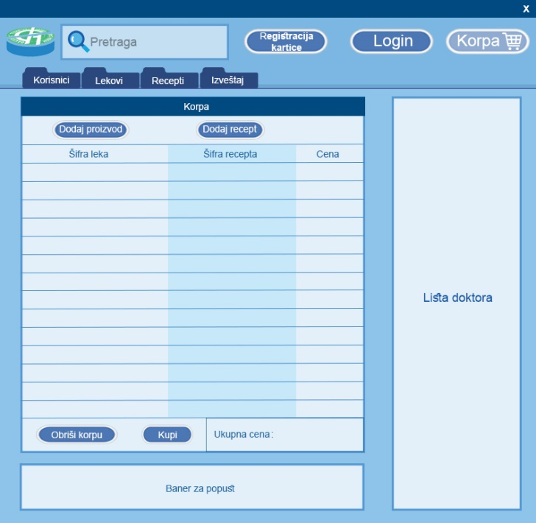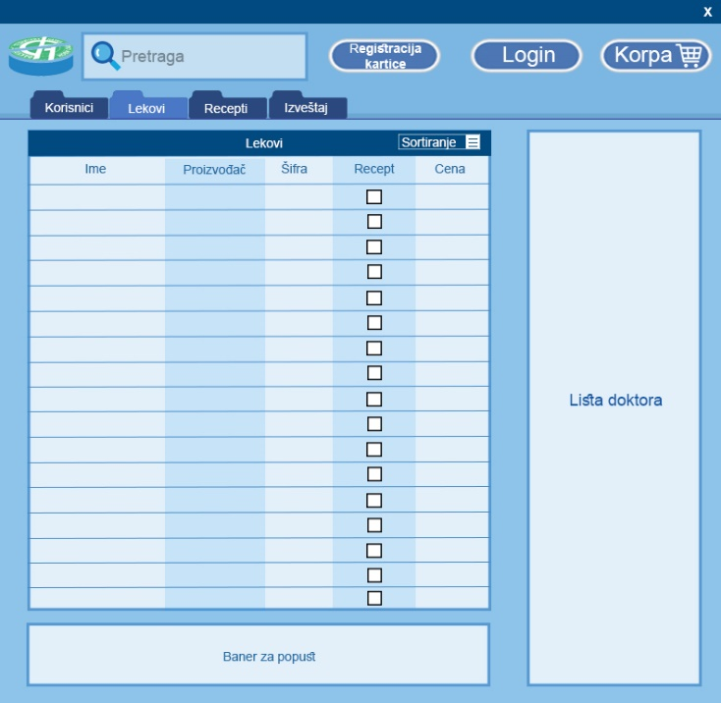

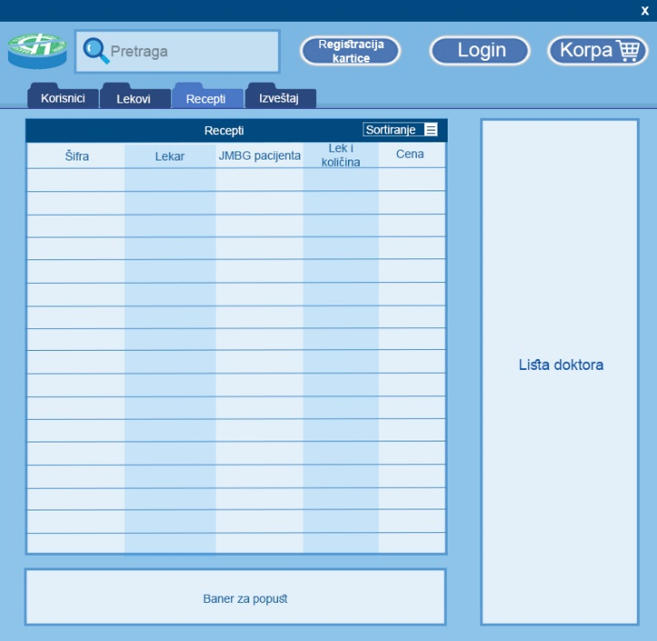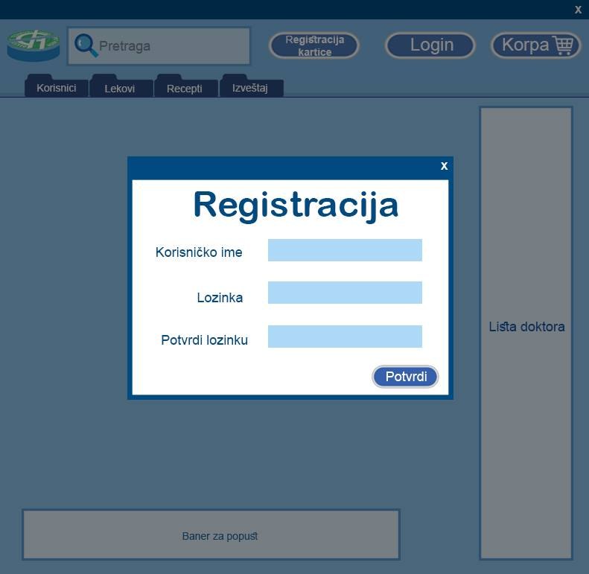

1. Svrha aplikacije

Sama aplikacija se pravi da bih apotekari vodili evidenciju rada same apoteke. Na primer koliko lekova imaju u apoteci, koliko određeni lekovi koštaju, da li mora preko recepta da se uzme određeni lek ili morada se kupi. Koliko lekova je određeni lekar izado ,registracija za lojalti karticu, unošenje i brisanje lekova, dodavanje informacija o lekaru i njegovim lekovima, smanjenje grešaka koje korisnik moze da napravi, ubacivanje kjučnih reči ...

1. Korišćenje aplikacije

Prilikom pritupa samoj aplikaciji videćemo logo apoteke koju korisnik treba da pritisne da bi ušao dalje na aplikaciju apoteke. ( slika 1 )

Slika 1

Da bih korisnik mogao da kupi lekove mora da se uloguje ili da deo lojalti kluba da bi u tom slučaju imao popuste na svoju kupovinu lekova. ( slika 2 )

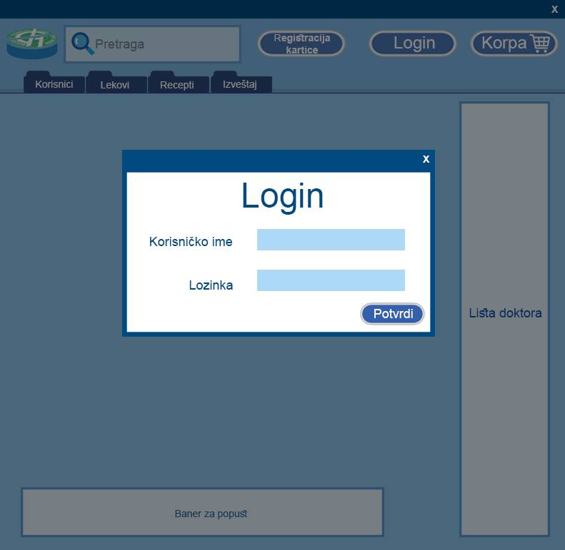

Slika 2

Evidenciju lekova i njihovih podataka vodi lekar ili apotekar preko sl dela aplikacije. ( Slika 3 )

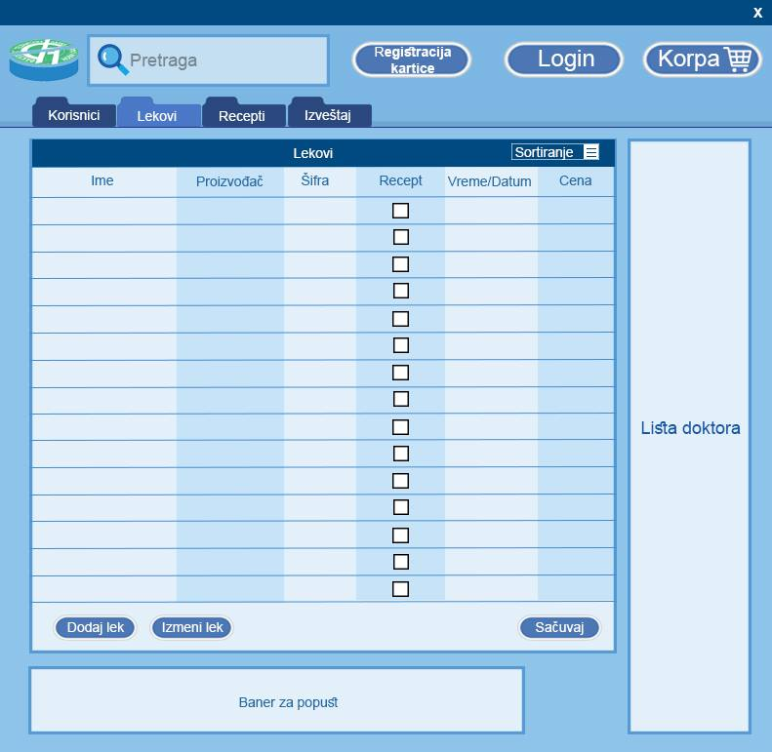

Slilka 3

Lekovi mogu da imaju dodatu funkciju da jedino mogu da se uzimaju preko recepta. Te funkcije će se u izradi aplikacije dodati da lekari mogu da podešavaju informacije o tom delu aplikacije.

Svaki lek mora da ima svoju šifru, svoju cenu proizvođača itd. Te informacije su jako važne da bih apotekar ili lekar znali kao da prodaju i da daju na recept. U ovom delu aplikacije apotekari i lekari mogu da rade izmene na lekovima i njihovim informacijama.

Prilikom prebacivanja lekova u korpu korisnik ako je član lojalti kluba dobija određene popuste koji će u daljoj izradi aplikacije biti ubačeni ( 5%,10% i 20% )

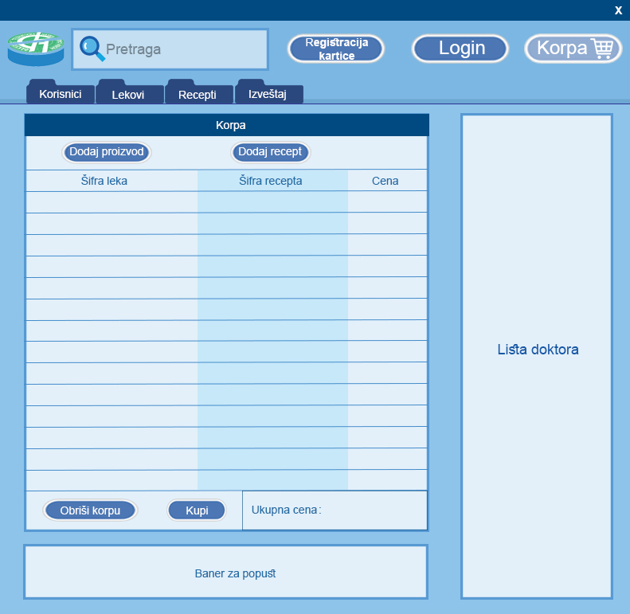

Slika 4

Da bih se lek izdao preko recepta moraju da se ubeleže određeni podaci korisnika. Prikazano na sledećoj slici ( slika 5 )

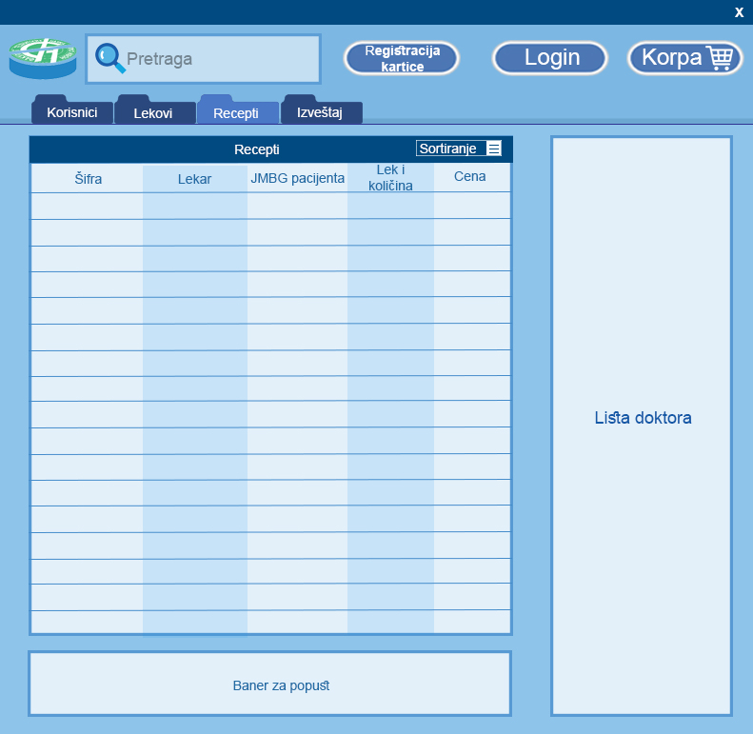

Slika 5

Ove podatke unosi apotekar ili korisnik.

Kod izveštaja apotekar proverava stanje apoteke tj koliko lekova ima na lageru i mkoliko lekova je prodato. Beleži se koji proizvođač je vezan za koji lek i koliko tog leka ima u apoteci i kioja je njegova šifra. Pozicija i izgled tabela je na sledećoj slici (slika 6)

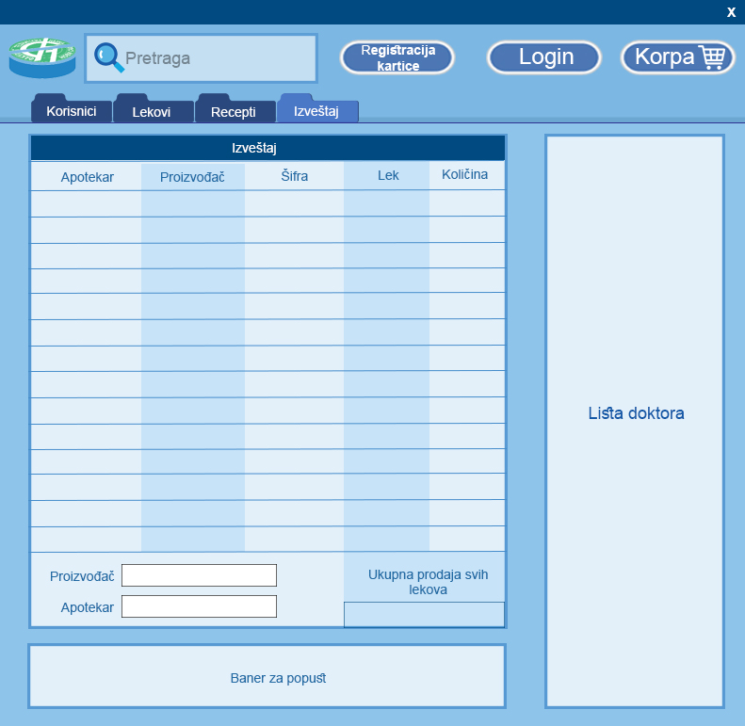

Slika 6

Kod dela korisnici uvode se podaci o korisniku tj ime prezime korisničko ime i koji je tip korisnika. Korisnici mogu da se dodaju i da se sačuvaju u bazu podataka same aplikacije.

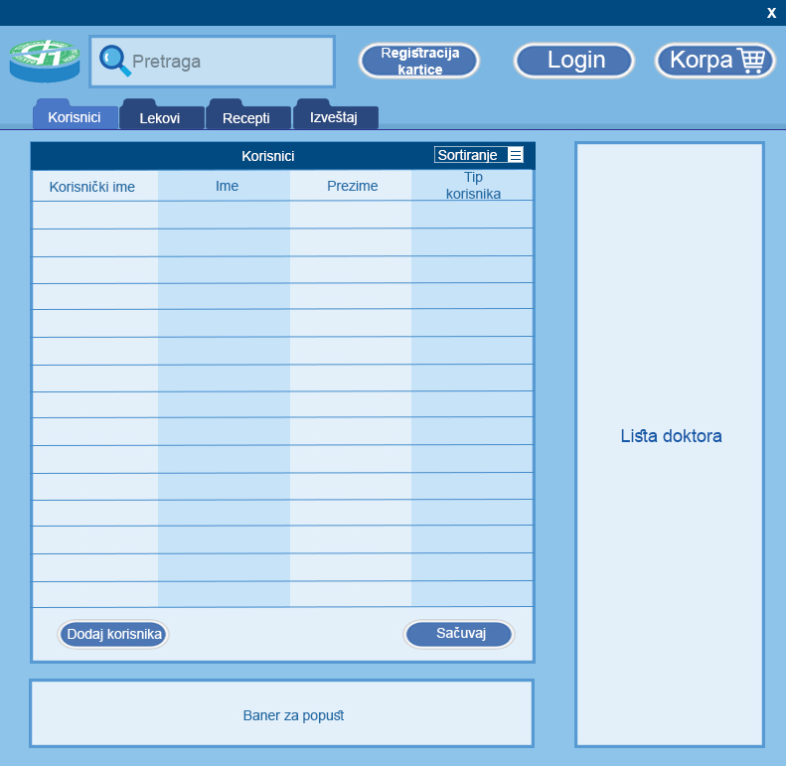

Slika 7